**Panduan penggunaan aplikasi Puskesmas Cisadea**

**Langkah pengguna mengajukan pendaftaran online**

1. **Halaman login (sudah memiliki akun)**

Masuk kedalam aplikasi, kemudian silahkan lakukan pengisian email dan passoword untuk melakukan login (jika sudah memiliki akun).

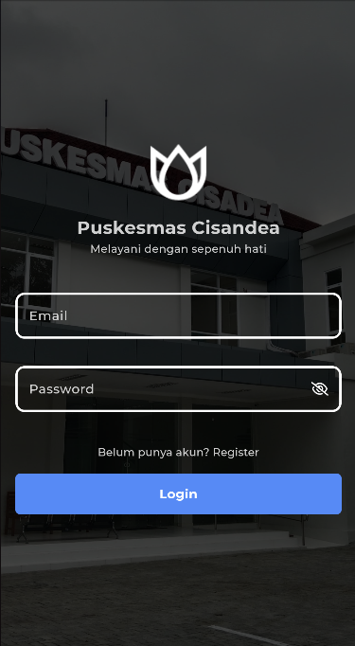

1. **Halaman registrasi (belum memiliki akun)**

Jika anda belum memiliki akun silahkan mengisi username (nama anda), email dan password (8 huruf/angka). Pastikan anda mengingat email dan password yang dibuat. Jika semua sudah terisi, tekan tombol register

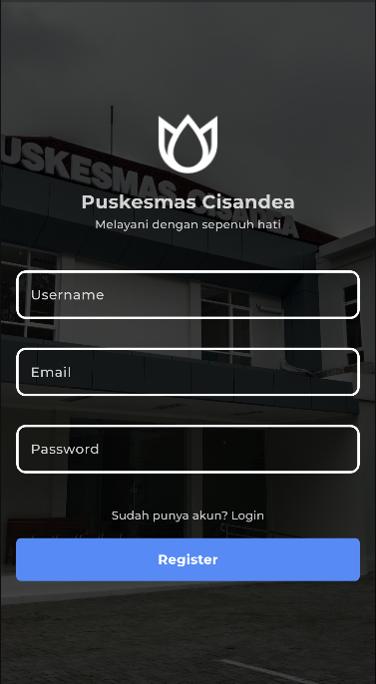

1. **Lakukan pengecekan apakah anda sudah melakukan antrean?**

Pada halaman home terdapat pilihan poli yang ketika ditekan akan masuk kedalam halaman pembuatan antrean online, namun sebelum membuat antrean pastika anda tidak memiliki antean sebelumnya, Pengecekan ini dilakukan dengan menekan tombol berlogo orang.

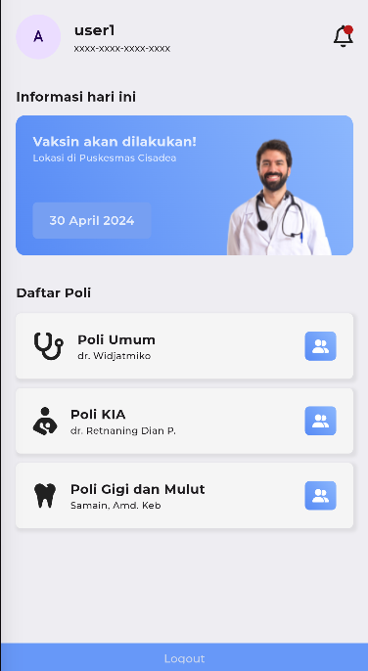

1. **Daftar antrean**

Didaftar antrean anda dapat melakukan pengecekan apakah anda telah membuat pengajuan antrean. **Setiap orang hanya boleh memiliki 1 antrean di tiap-tiap polinya**, sehingga jika terjadi pengajuan antrean lebih dari satu maka akan menghapus antrean sebelumnya.

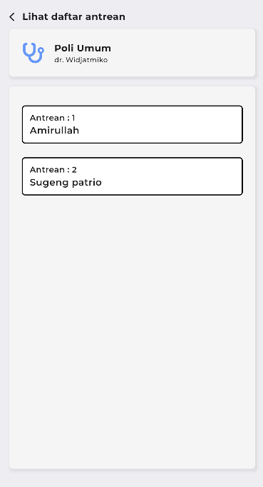

1. **Buat antrean**

Untuk membuat antrean baru cukup tekan pada poli yang ingin dituju. Selanjutnya isi data yang diminta. Jika pengisian data telah dilakukan, tekan tombol ajukan pendaftaran online untuk mendapatkan nomor antrean.

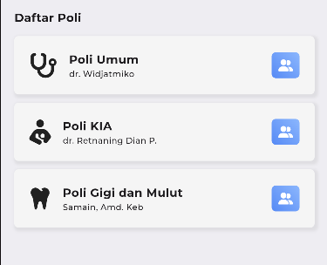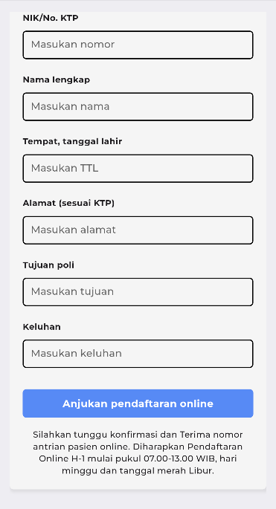

1. **Lihat antrean anda**

Masuk kembali ke menu daftar antrean (logo orang). Antrean yang anda buat akan berwarna kuning.

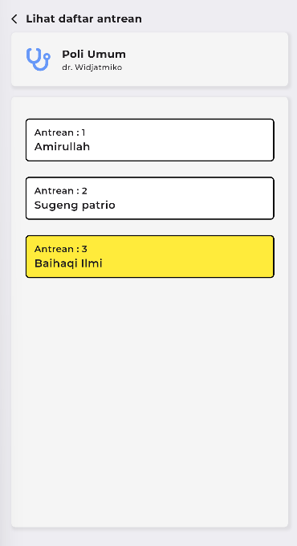

**Langkah admin melayani antrean**

1. **Login**

Admin dapat melakukan login seperti biasa menggunakan akun yang telah diberikan oleh developer.

Admin dapat bertindak layaknya pengguna.

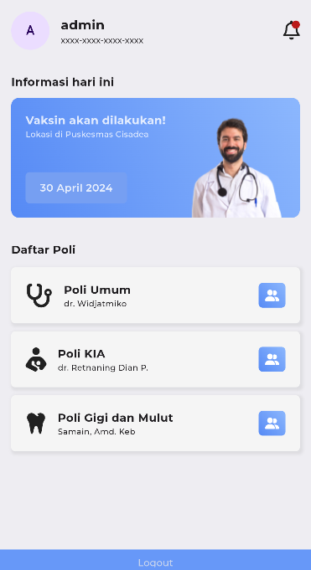

1. **Daftar antrean**

Didalam daftar antrean admin memiliki hak istimewa untuk dapat melihat detail data yang diisikan oleh pengguna. Untuk masuk kedalam menu detail cukup dengan menekan dua kali (*double tap*) pada bagian list pengguna.

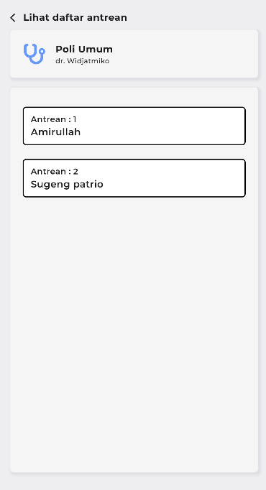

1. **Melayani antrean**

Pada bagian ini admin dapat melihat detail data, admin juga dapat melayani antrean ini sehingga antrean ini akan hilang.

